# Web Development: CSS Labo 2 (Labo 6)

## Opdracht 1

Zie github repository

## Opdracht 2

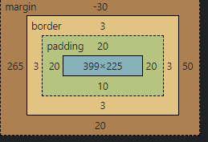

## Opdracht 3:

Zie github repository

## Opdracht 4:

Zie github repository + screenshot

## Opdracht 5:

Zie github repo

## Opdracht 6:

Zie github repo  
